السيرة الذاتية

البيانات الشخصية:
الاسم: | يوسف فايز محمد لبد
تاريخ الميلاد: | 23/5/1990
الحالة الاجتماعية: | متزوج
رقم الهوية: | 802762385
العنوان: | غزة – عسقولة- شارع النديم
الجنس: | ذكر
رقم المحمول: | 0598827188
البريد الإلكتروني: | Yossef_lu90@hotmail.com

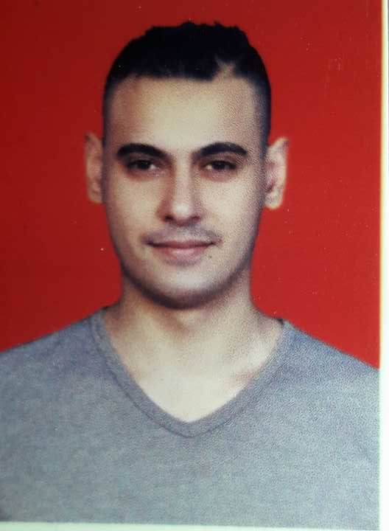

المؤهلات العلمية :
الدرجة الجامعية | التخصص | المعدل | سنة التخرج | الجامعة
بكالوريوس | ادارة اعمال | 70.42% | 2013 | جامعة الازهر

الخبرات العلمية :
الوظيفة | المؤسسة | سنة العمل | مدة العمل
إداري مبيعات | شركة بانيو ديزاين | 2013 | 24شهر
إداري مبيعات - teleseals | شركة حضارة لخدمات الإنترنت وتكنولوجيا المعلومات | 2016 | 12 شهر
استقبال مبيعات 1700100100 | شركة حضارة لخدمات الإنترنت وتكنولوجيا المعلومات | 2017 | 22 شهر
إداري | وزارة العمل الفلسطينية | 2017 | بطالة – 3شهور
إداري مبيعات - teleseals | شركة اورانج لخدمات الانترنت وتكنولوجيا المعلومات | 2019 | 5 شهر
اعلام واتصالات و سوشيال ميديا | شركة معين مشتهى للسياحة و السفر | 2020 | 9 شهر

المهارات الشخصية :
مهارة في التعامل مع برامج مايكروسوفت اوفيس وبرامج الحاسوب العامة ومواقع الانترنت. مهارة التعامل مع الاخرين . العمل تحت الضغط .العمل ضمن فريق .

اللغات :
اللغة | قراءة | كتابة |  | محادثة
العربية | جيد جدا | جيد جدا |  | جيد جدا
الإنجليزية | جيد | جبد |  | مقبول

المعرفون
عوني الطويل | المدير العام لشركة حضارة لخدمات الإنترنت | غزة |  | 0595920046
احمد سمارة | مشرف مبيعات 1700100100 | غزة |  | 0599618618

